INDICAÇÃO Nº2215/2016

Sugere ao Poder Executivo Municipal fazer “operação tapa buraco” na Rua Do Césio, próximo aos números 1515 e 1521, no bairro Jardim Mollon.

INDICA Ao Senhor Prefeito Municipal, na forma regimental, determinar ao setor competente que tome providências no sentido de fazer “operação tapa buraco” na Rua Do Césio, próximo aos números 1515 e 1521, no bairro Jardim Mollon.

Justificativa:

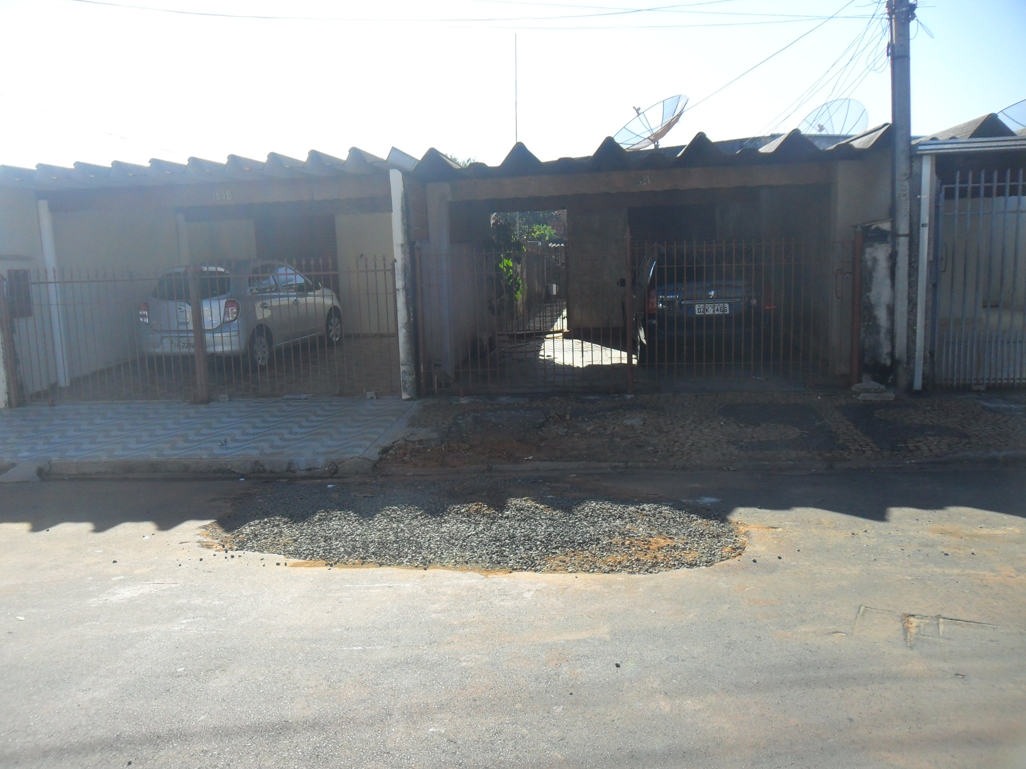
Conforme visita realizada, este vereador pode constatar que estas vias necessitam que faça o tapa buraco, para melhorar o trânsito no local.
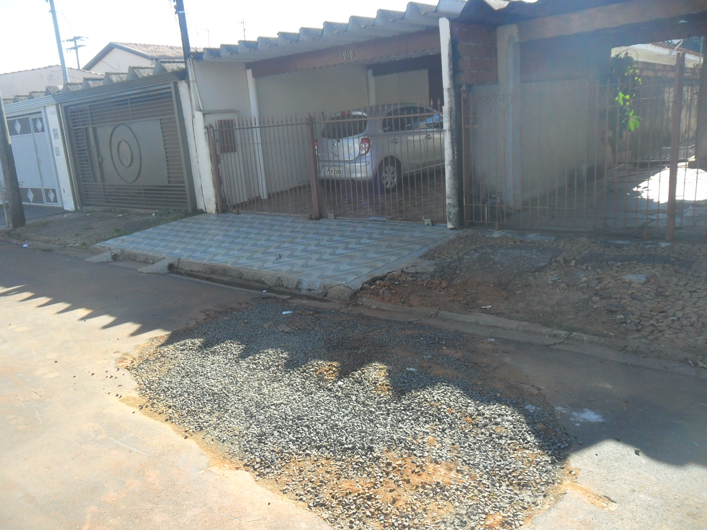

Plenário “Dr. Tancredo Neves”, em 08 de abril de 2016.

ADEMIR DA SILVA

-Vereador-

